SORTIE PEDESTRE DU 20 OCTOBRE 2019
LAC DU NEUWEIHER
VALLEE DE MASEVAUX

Cette année nous vous proposons une sortie pédestre au lac de Neuweiher à partir d’Ermensbach, avant Rimbach .
Nous vous donnons RV à 10h30 sur le parking à l’entrée d’Ermensbach sur votre gauche. Le parking est bien signalisé.
Nous emprunterons le chemin des pierres jusqu’au lac du petit Neuweiher puis le grand Neuweiher et l’auberge pour déjeuner. Au retour nous suivrons la direction d’Oberbruck avant de bifurquer sur le sentier direction Ermensbach pour regagner notre point de départ. Il faudra compter environ deux heures aller/ retour pour un dénivelée de 333 m et pour une distance d’environ 7km. Mais il est impératif de se munir de bonnes chaussures car le chemin des pierres peut être glissant .
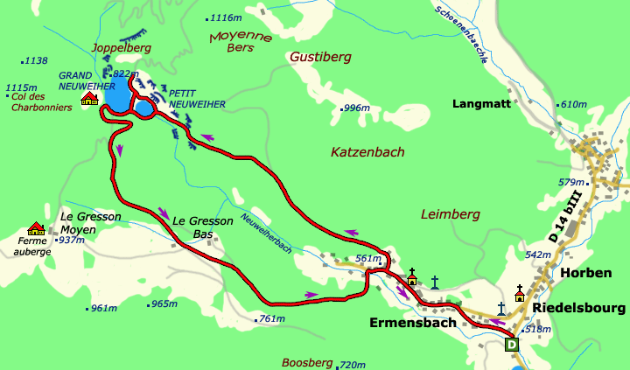

Alexis le cuisinier nous propose un repas pour 18,50 euros composé d’une entrée, d’un plat, d’un fromage , d’un dessert dans le choix ci-dessous .(boissons non comprises désolée) et d’un menu enfant pour 8, 50 euros (spaghettis bolognaises et petit pot de glace). Merci de vous inscrire sur un des tableaux affichés dans les 2 salles, de cocher votre choix et de remettre votre règlement de préférence par chèque à l’ordre de l’auberge du Neuweiher avant le vendredi 11 octobre 2019 à Chantal, Martine, Julien, Salva, Laurence . Pour nous joindre : Laurence 06 87 39 18 02 et Chantal 06 26 05 73 33

